**TERMOACUMULAÇÃO DE ÁGUA GELADA PARA REDUÇÃO DE DEMANDA DE ENERGIA ELÉTRICA EM UM EMPREENDIMENTO COMERCIAL**

ALEXSANDRO ANDRADE DA SILVA1, FRANCISCO JOSÉ COSTA ARAÚJO2

1Graduando em Engenharia Elétrica Eletrotécnica, UPE, Recife-PE, aas2@poli.br;

2Dr. em Engenharia de Produção, Prof. Adj. UPE, Recife-PE, francisco.araujo@upe.br

Apresentado no

Congresso Técnico Científico da Engenharia e da Agronomia – CONTECC

08 a 11 de agosto de 2023

**RESUMO**: O consumo excessivo e o desperdício de energia elétrica são desafios recorrentes na indústria e empreendimentos. Nesse sentido, a reflexão sobre eficiência energética torna-se essencial, buscando não apenas a redução de despesas com eletricidade, mas também o aprimoramento do desempenho e da vida útil dos equipamentos. Essa abordagem estratégica possui um impacto direto tanto na esfera financeira quanto nas operações dos estabelecimentos. Com base nesse contexto, o presente estudo tem como objetivo avaliar o impacto da utilização da termoacumulação de água gelada na redução da demanda elétrica durante os horários de ponta em um empreendimento comercial. Além disso, busca-se analisar os efeitos econômicos decorrentes dessa prática na conta de energia. Para isso, foram identificados parâmetros na curva de carga do estabelecimento que possibilitaram a redução do valor pago pela energia elétrica, por meio da utilização dos tanques de água gelada já disponíveis, sem a necessidade de qualquer investimento inicial.

**PALAVRAS-CHAVE:** Eficiência Energética, Arrefecimento, Curva de Carga, Chiller, Fan-coil.

**CHILLED WATER THERMAL STORAGE FOR REDUCING THE ELECTRICAL ENERGY DEMAND IN A COMMERCIAL ENTERPRISE**

**ABSTRACT**: Excessive consumption and waste of electricity are recurring challenges in industry and enterprises. In this sense, reflection on energy efficiency becomes essential, seeking not only to reduce electricity costs, but also to improve the performance and useful life of equipment. This strategic approach has a direct impact both in the financial sphere and in the operations of the establishments. Based on this context, the present study aims to evaluate the impact of using cold water storage in reducing electrical demand during peak hours in a commercial enterprise. In addition, we seek to analyze the economic effects resulting from this practice on the energy bill. For this, parameters were identified in the establishment's load curve that made it possible to reduce the amount paid for electricity, through the use of already available cold water tanks, without the need for any initial investment.

**KEYWORDS:** Energy Efficiency, Cooling, Load Curve, Chiller, Fan-Coil.

**INTRODUÇÃO**

Estabelecimentos comerciais, empresas de grande porte, teatros, cinemas e outros tipos de espaços demandam sistemas de ar-condicionado de grande escala, o que resulta em altos custos de energia elétrica, especialmente durante os horários de pico. De acordo com Queiroz (2011), uma alternativa para reduzir essas despesas é a implementação de sistemas de termoacumulação. Nesse método, a produção de água gelada para armazenamento ocorre durante os períodos de menor custo de energia elétrica (fora dos horários de pico), e é então utilizada quando é economicamente viável para garantir o controle de temperatura dos ambientes.

Segundo Santos (2020), os tanques de acumulação térmica são reservatórios de grande porte que armazenam energia térmica, permitindo seu uso em momentos específicos e estratégicos. É importante ressaltar que essa solução não resulta em redução direta do consumo elétrico, mas possibilita o deslocamento de carga. Para isso, o sistema de refrigeração costuma ser programado para utilizar os chillers durante os horários fora de pico, a fim de carregar o tanque de acumulação térmica, armazenando uma carga térmica que será utilizada nos horários de pico. Dessa forma, o consumo de energia elétrica é deslocado para um período em que não há uma alta demanda no Sistema Interligado Nacional (SIN).

Diante do exposto, o presente artigo científico tem como objetivo avaliar o impacto da termoacumulação de água gelada na redução da demanda elétrica em um empreendimento comercial durante horários de ponta, bem como analisar os efeitos econômicos resultantes dessa estratégia na conta de energia.

**MATERIAL E MÉTODOS**

O estudo de caso em questão foi realizado durante o período de 10 de março de 2022 a 15 de abril de 2022. O empreendimento que será objeto de investigação na análise de desempenho energético encontra-se em Olinda, Pernambuco, sendo um centro de compras inaugurado em 24 de abril de 2018. Sua construção possui uma área total de 137 mil m² e uma área bruta locável (ABL) de 51 mil m². O edifício é composto por cinco pavimentos de lojas, em cada um dos quais encontra-se uma subestação abrigada com capacidade de 1.500kVA, além de uma subestação exclusiva para a CAG (Central de Água Gelada) com capacidade de 2.000kVA.

A CAG é equipada com quatro chillers, sendo dois destinados ao sistema de alta temperatura, responsáveis pelo fornecimento de ar-condicionado às lojas, e outros dois para o sistema de baixa temperatura, que atendem aos fancoils localizados no corredor do shopping. Além disso, são utilizadas três torres de arrefecimento e três tanques de água gelada, sendo dois destinados ao suprimento das lojas e um ao suprimento da área comum do shopping.

A tensão de fornecimento do empreendimento é de 69kV, e sua aquisição de energia é realizada por meio do ACL (Ambiente de Contratação Livre), também conhecido como mercado livre de energia. Após migrar para o mercado livre, o empreendimento optou por não utilizar mais o sistema de tanques de armazenamento de água gelada durante o horário de pico, pois não haveria cobrança adicional pela energia consumida nesse período.

Após analisar a fatura de energia e a curva de carga do empreendimento, observou-se que a demanda durante os horários de pico e fora de pico era praticamente a mesma. Foi constatado que os quatro chillers permanecem ligados durante todo o horário de funcionamento do shopping, mesmo havendo um sistema de tanques disponível. Os tanques são utilizados apenas em casos de manutenção ou falha dos chillers, além de suprir as operações fora do horário normal do shopping. Esses horários de utilização dos tanques são das 7h às 9h para as clínicas e das 22h às 00h para os restaurantes. Nas figuras 1, 2 e 3 estão os detalhes do horário de funcionamento da CAG, a curva de carga diária e a fatura de energia do empreendimento, respectivamente.

Figura 1. Programação de horário da CAG, anterior ao estudo.



Fonte: Elaborada pelo autor (2022)

Figura 2. Curva de carga do empreendimento, anterior ao estudo.

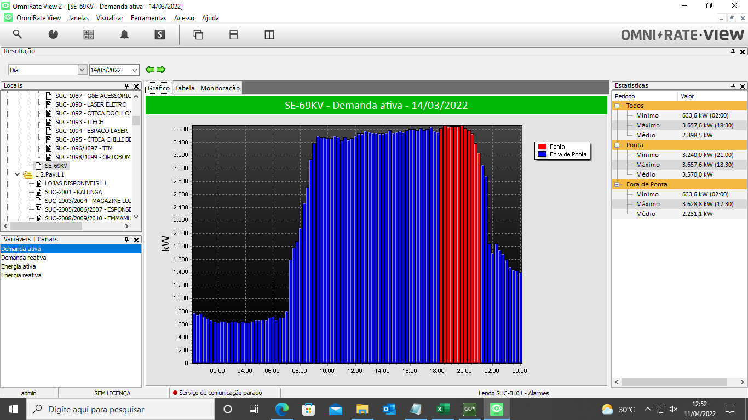

Fonte: Elaborada pelo autor (2022)

Figura 3. Detalhamento da fatura de energia, anterior ao estudo.

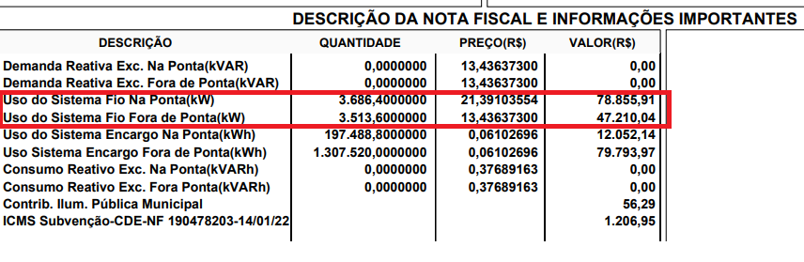

Fonte: Elaborada pelo autor (2022)

Com base na análise dos dados, propôs-se desativar os quatro chillers durante o horário de pico, quando a tarifa se torna mais custosa. Em contrapartida, sugeriu-se ligar os chillers a partir das 7h para atender às necessidades das clínicas, bem como após o encerramento do expediente, visando abastecer os tanques com água gelada e em conjunto com os fancoils, a refrigeração necessária aos restaurantes até as 00h. A figura 4 retrata a modificação no horário de funcionamento da CAG.

Figura 4. Programação de horário da CAG sugerida, após estudo.



Fonte: Elaborada pelo autor (2022)

**RESULTADOS E DISCUSSÃO**

Durante um período de 21 dias, registrou-se essa nova configuração e coletaram-se dados para comparar a economia que seria refletida na fatura de energia. Nas figuras 5 e 6, são exibidas as amostras coletadas após a implementação das alterações propostas.

Figura 5. Curva de carga do empreendimento – Início da implementação.

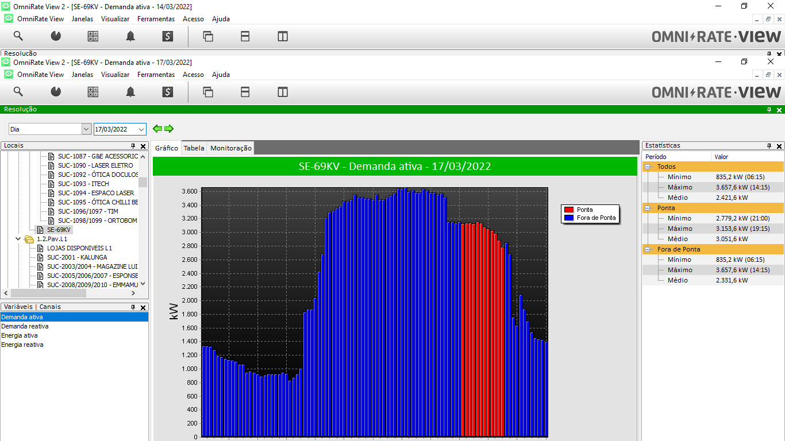  
Fonte: Elaborada pelo autor (2022)

Figura 6. Curva de carga do empreendimento – Decorridos 21 dias da implementação.

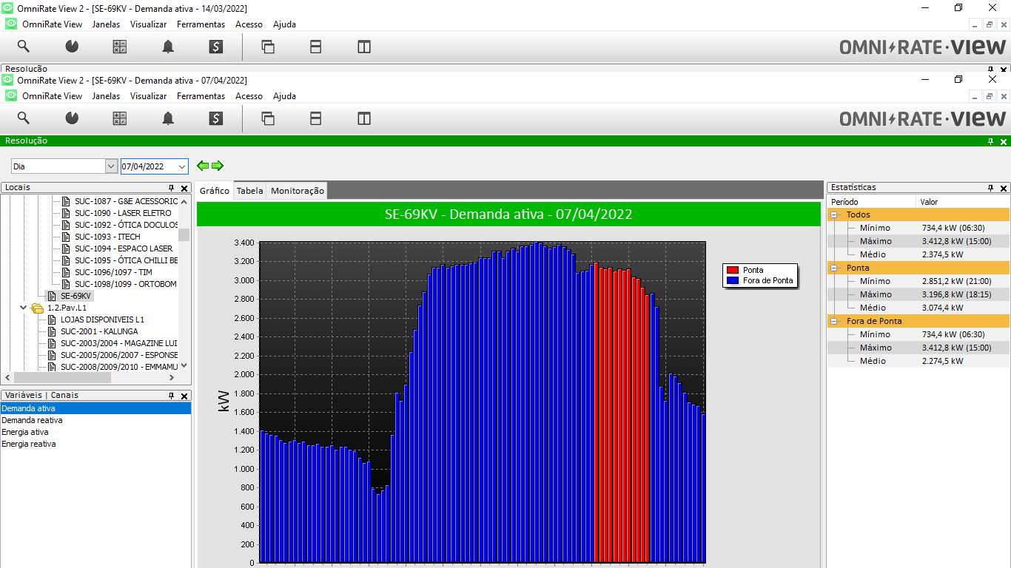

Fonte: Elaborada pelo autor (2022)

Ao comparar a curva de carga da Figura 2 com a Figura 6, foi observada uma redução na demanda durante os horários de pico após a implementação das melhorias.

A energia elétrica em uma localidade apresenta variações significativas ao longo do dia e dos meses. Para mitigar o pico de demanda durante certas horas, a ANEEL (Agência Nacional de Energia Elétrica) exige que as concessionárias adotem uma política tarifária diferenciada. No caso da Neoenergia, a concessionária de energia em Pernambuco, é estabelecido um valor mais elevado para os consumidores da categoria A3 Livre - Azul, à qual o empreendimento em questão pertence, durante o período compreendido entre 17h30min e 20h30min. Essas tarifas são ilustradas na figura 7.

Figura 7. Tarifas vigentes para consumidores do segmento A3 Livre – Azul.

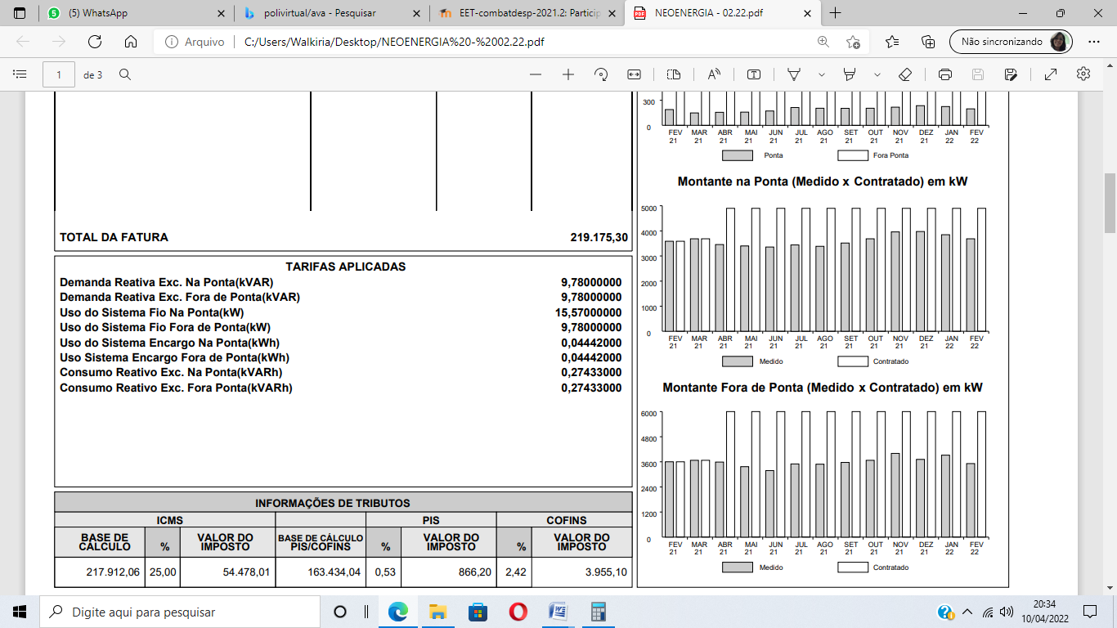

Fonte: Elaborada pelo autor (2022)

Para analisar a economia na fatura de energia, é importante considerar o custo de uso do sistema durante o horário de pico e fora dele. Nas tabelas 1 e 2, são analisadas as amostras anteriores e posteriores à mudança no horário de funcionamento da CAG, juntamente com os valores correspondentes da conta de energia.

Tabela 1. Antes da mudança do horário de funcionamento da CAG.

|  |  |  |  |
| --- | --- | --- | --- |
|  | **Valor da Tarifa** | **Quantidade (kW)** | **Tarifa x Quantidade** |
| **Demanda Fora Ponta** | 13,436373 | 3.513,60 | 47.210,04 |
| **Demanda na Ponta** | 21,39103554 | 3.686,40 | 78.855,91 |
| **Total na Fatura (R$)** | - | - | **126.065,95** |

Fonte: Elaborada pelo autor (2022)

Tabela 2. Depois da mudança do horário de funcionamento da CAG.

|  |  |  |  |
| --- | --- | --- | --- |
|  | **Preço da Tarifa** | **Quantidade (kW)** | **Tarifa x Quantidade** |
| **Demanda Fora Ponta** | 13,436373 | 3.657,60 | 49.144,88 |
| **Demanda na Ponta** | 21,39103554 | 3.196,80 | 68.382,86 |
| **Total na Fatura (R$)** | - | - | **117.527,74** |

Fonte: Elaborada pelo autor (2022)

Ao subtrair os valores das tabelas anterior (R$126.065,95) e posterior (R$117.527,74) à mudança de horário de funcionamento da CAG, obtém-se uma economia de R$8.538,21 (oito mil quinhentos e trinta e oito reais e vinte e um centavos).

**CONCLUSÃO**

Através da reconfiguração dos equipamentos de refrigeração durante o horário de funcionamento, foi alcançada uma redução na demanda energética durante os horários de pico, resultando em impacto direto na conta de energia elétrica do empreendimento e proporcionando uma economia financeira superior a R$ 8.000 na conta de energia elétrica. Esses resultados destacam como uma simples alteração, pautada na busca por maior eficiência operacional, pode gerar lucros inesperados.

A eficiência energética é um fator essencial para a sustentabilidade e redução do consumo de energia. Ela desempenha um papel crucial nesse cenário, uma vez que priorizar práticas e tecnologias que maximizem o aproveitamento da energia, podendo alcançar benefícios econômicos e ambientais significativos. A redução do desperdício energético e o uso inteligente dos recursos disponíveis são estratégias fundamentais para mitigar os impactos negativos do consumo excessivo de energia, contribuindo para um desenvolvimento sustentável. Investir em eficiência energética não apenas proporciona economias financeiras a longo prazo, mas também preserva o meio ambiente e constrói um futuro mais sustentável para as gerações futuras.

**REFERÊNCIAS**

Queiroz, P. V. S. de. Mensuração do consumo de energia elétrica: algoritmo para detecção de potenciais usuários de termoacumulação como alternativa para deslocamento de carga, cap. 4, Termoacumulação: alternativa tecnológica para eficiência energética. Dissertação de mestrado. PUC-Rio. Rio de Janeiro, 2011.

Santos, P. S. M. Estudo de viabilidade técnico-econômica do uso de termoacumulação em um sistema de ar-condicionado de um estabelecimento comercial. TCC. Instituto do Mar. Universidade Federal de São Paulo. São Paulo, 2020.

BRASÍLIA. Ministério do Meio Ambiente. Secretaria de Mudança do Clima e Florestas. Departamento de Monitoramento, Apoio e Fomento de Ações em Mudança do Clima. Ar condicionado: guia prático sobre sistemas de água gelada. Brasília, DF, 2017. 106p.